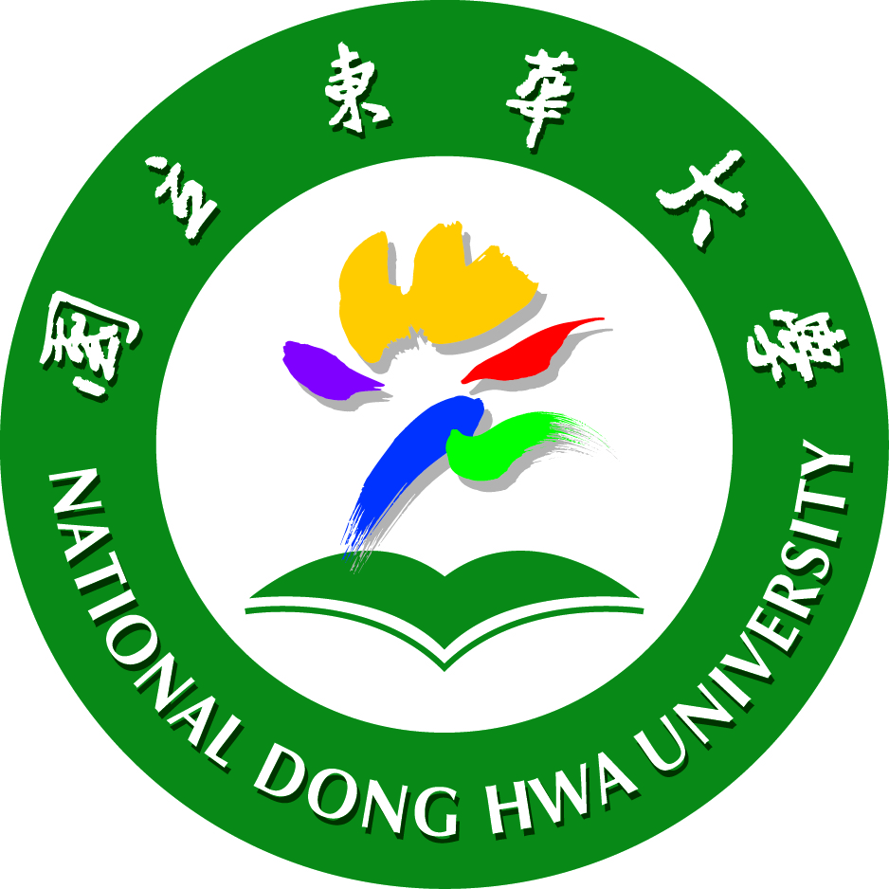
國立東華大學「培育2020東京奧運潛力選手 跆出一片天」專案計畫
105年度教練增能研習會實施計畫
壹、依據：臺教體署學（一）第1050014125號。
貳、目的：藉由邀請國內運動科學訓練之專家學者與經驗豐富之教練，進行理
論講授與實務操作，提升國內跆拳道運動教練之專業知能，了解運
動科學訓練理論與實務之結合與應用，為國內跆拳道訓練科學奠定
良好基礎，並提升未來訓練選手之成效。
叁、指導單位：教育部體育署、中華民國跆拳道協會
肆、主辦單位：國立東華大學
伍、協辦單位：花蓮縣政府教育處、花蓮縣體育會、國立花蓮高工、花蓮縣立
花崗國中、花蓮縣花蓮市中正國小、花蓮縣吉安鄉化仁國小、
花蓮富野渡假酒店。
陸、辦理日期：105年8月5日（五）至105年8月7日（日），共三天。
柒、辦理地點：國立東華大學美崙校區體育館1樓國際會議廳。
捌、參加對象：凡國內各級跆拳道運動教練、學校體育教師、高中（含）以上
運動選手以及對本研習課程有興趣者均可報名參加。
玖、課程內容：研習會課程表如附件一。
拾、報名方式：採網路或通訊方式報名，截止日期為105年8月2日（二）止
，報名表如附件二，報名方式如下：
一、網路報名：填妥報名表（電子檔）寄至soshsmatt@yahoo.com.tw
董俊男主任收。
二、通訊報名：填妥報名表（紙本）寄至970花蓮縣花蓮市中正路210號
董俊男主任收。
拾壹、繳費方式：請以轉帳（實體或網路ATM均可）或匯款方式繳交研習費用
，繳費證明請拍照寄soshsmatt@yahoo.com.tw或傳真至
03-8342627（請註明：董俊男主任收），並請來電確認無誤
方算完成報名。
銀行：花蓮二信216 分行：中山分社
戶名︰郭庭宜 帳號︰020-004-0008471-7
拾貳、錄取順序與研習費用（原價新臺幣3,000元，以下皆含午餐與講義）：
第一優先：花蓮縣跆拳道教練與選手─完全免費。
第二優先：外縣市跆拳道教練─享特惠價新台幣1,000元整。
第三優先：外縣市跆拳道選手─享特惠價新台幣500元整。
第四優先：其餘愛好跆拳人士─享優惠價新台幣1,500元整。
拾叁、本研習會之相關資料電子檔案（包含實施計畫、課程表與報名表等）皆
共用分享於雲端，請自行下載使用：
https://drive.google.com/folderview?id=0B1CWcnSK2F_1ZnRYd0R3ZGdnbTA&usp=sharing
拾肆、參加人員請所屬單位同意以公假登記，若有聯繫事項，請與本專案小組
執行秘書董俊男主任聯絡，03-8322819轉20、0956-538-222。
拾伍、本計畫經專案小組會議討論通過後實施，修正時亦同。

附註：105年度教練增能研習會講師介紹

一、彭台臨博士：前教育部體育署副署長、2004雅典奧運金牌推手、美國賓州州立大學工業職業
教育哲學博士

二、羅欣怡博士：台灣觀光學院銀髮族健康管理系助理教授、國立體育大學體育研究所博士

三、徐台閣博士：台北市立大學競技運動訓練研究所所長、國立臺灣師範大學體育研究所博士

四、張嘉澤博士：國立體育大學競技與教練科學研究所助理教授、德國科隆運動大學 (DSHS)心臟
病學與運動醫學研究所運動科學博士 (Dr. Sportwiss.)

五、張育愷博士：國立體育大學競技與教練科學研究所教授兼研究發展處研發長、美國北卡羅萊納
州大學格林斯堡校區健身與競技運動科學系哲學博士

六、湯文慈博士：國立體育大學運動與健康科學學院院長、美國德州大學奧斯汀分校運動科學與健
康教育研究所博士

七、鄭世忠博士：國立體育大學競技與教練科學研究所所長、英國諾丁漢大學外科醫學院運動醫學
中心博士

八、孫苑梅主任：國立東華大學體育與運動科學系系主任、台北市立體育學院運動科學研究所碩士

九、童雅琳裁判：奧運執法國際裁判

十、曾櫟騁教練：2012倫敦奧運銅牌國手
羅宗瑞教練：2010廣州亞運銅牌國手

十一、劉聰達教練：2010廣州亞運、2011亞錦、2012世錦、2012倫敦奧運國家隊教練

十二、宋玉麒教練：2008北京奧運銅牌國手

國立東華大學「培育2020東京奧運潛力選手 跆出一片天」專案計畫
105年度教練增能研習會課程表

日期/時間/課程 | 8月5日（星期五） | 8月6日（星期六） | 8月7日（星期日）
08:00-08:20 | 報到
08:20-08:40 | 開幕式  趙涵捷校長 | 報到 | 報到
08:40-10:10 | 奧林匹克  運動精神（暫訂）  彭台臨博士 | 運動體能訓練概念  與跆拳道訓練之應用  （暫訂）  張嘉澤博士 | 運動傷害復健概念  與跆拳道訓練之應用  （暫訂）  鄭世忠博士
10:10-10:30 | 茶敘
10:30-12:00 | 運動營養學概念  與跆拳道訓練之應用  （暫訂）  羅欣怡博士 | 競技運動心理學實務  動機篇  張育愷博士 | 東華大學  體育與運動科學系  現況與未來（暫訂）  孫苑梅主任
12:00-13:30 | 午餐
13:30-15:00 | 運動生理學概念  與跆拳道訓練之應用  （暫訂）  徐台閣博士 | 運動生物力學概念  與跆拳道訓練之應用  （暫訂）  湯文慈博士 | 國際跆拳道規則  與裁判實務（暫訂）  童雅琳國際裁判
15:00-15:20 | 茶敘
15:20-16:50 | 我的跆拳道選手  與教練生涯（暫訂）  曾櫟騁、羅宗瑞教練 | 我的跆拳道選手  與教練生涯（暫訂）  劉聰達教練 | 我的跆拳道選手  與教練生涯（暫訂）  宋玉麒教練
16:50-17:00 | 綜合座談 |  | 結業式

國立東華大學「培育2020東京奧運潛力選手 跆出一片天」專案計畫
105年度教練增能研習會報名表

姓名 |  | 性別 | □男 □女
出生日期 | 年 月 日 | 公文需求 | □是 □否
身分證字號 |  | 電子信箱
服務單位 |  | 職稱
聯絡電話 | 公務： 行動電話：
通訊地址  (公文寄送地址) | 縣市 鄉鎮市區 路街村里  巷 弄 號之 樓之 室
身分別 | □本縣跆拳道選手教練 □外縣市跆拳道選手（高中以上）  □外縣市跆拳道教練 □其餘愛好跆拳道人士
一、請於105年8月2日（星期二）前，填妥報名表（電子檔或紙本）寄至本專案小組
soshsmatt@yahoo.com.tw或逕寄970花蓮市中正路210號「國立東華大學2020專
案小組執行秘書 董俊男主任 收」。
二、聯絡電話：03-8322819轉20 行動電話：0956-538-222 Line ID: 0956538222
三、研習費用（原價新臺幣3,000元）：
（一）花蓮縣跆拳道選手與教練：完全免費。
（二）外縣市跆拳道教練：享特惠價新台幣1,000元整。
（三）外縣市跆拳道選手：享特惠價新台幣500元整。
（四）其餘愛好跆拳道人士：享優惠價新台幣1,500元整。
四、繳費方式：請以轉帳（實體或網路ATM均可）或匯款方式繳交研習費用，繳費證明請
拍照寄soshsmatt@yahoo.com.tw或傳真至03-8342627（請註明：董俊男
主任收），並請來電確認無誤方算完成報名。
五、優惠住宿資訊：花蓮富野渡假酒店，聯絡人0930-980-037郭副理。

